榕马资规〔2022〕53号 签发人：高上能

〔答复类别：B类〕

关于区十一届人大一次会议
第1057号建议办理情况的答复

宋美榕代表：
《关于亭江镇公交首末站的提案》（第1057号）收悉，现答复如下：
根据城市总体规划及片区控制性详规，结合《马尾区近期（2020-2022年）民生基础设施补短板工作方案》，我局建议从以下三个地块选址建设：地块一位于亭江西亭康城东侧、农贸市场南侧，地块面积约10.9亩；地块二位于亭江10号路南侧、104国道东侧，地块面积约11亩；地块三位于原东岐码头客运站，地块面积约11.4亩。

区分管领导：

单位主要领导：

经 办 人：

联 系 电 话：83681396

福州市马尾区自然资源和规划局
2022年4月15日

块一位于亭江西亭康城东侧、农贸市场南侧，地块面积约10.9亩；
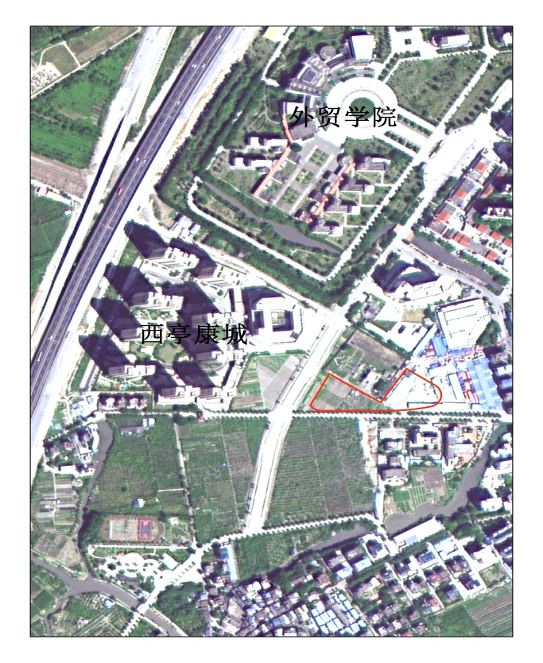
地块二位于亭江10号路南侧、104国道东侧，地块面积约11亩；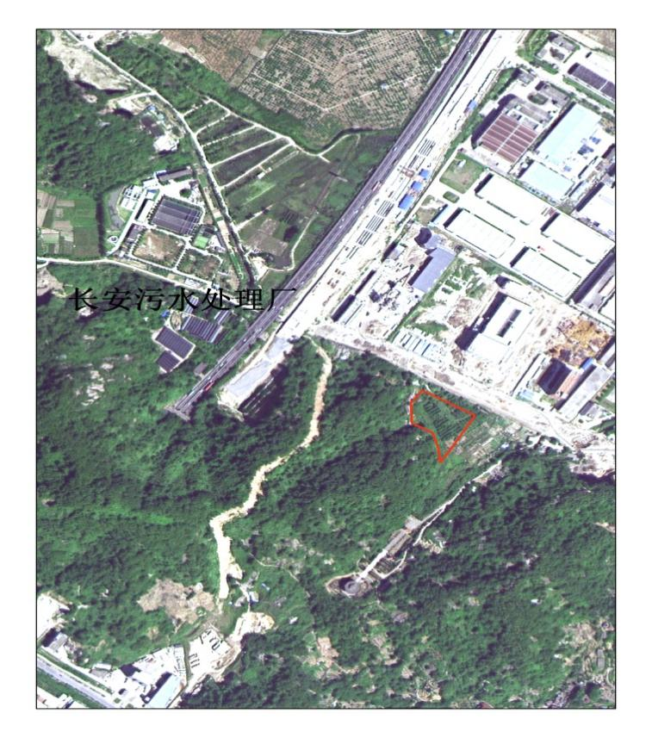

地块三位于原东岐码头客运站，地块面积约11.4亩。
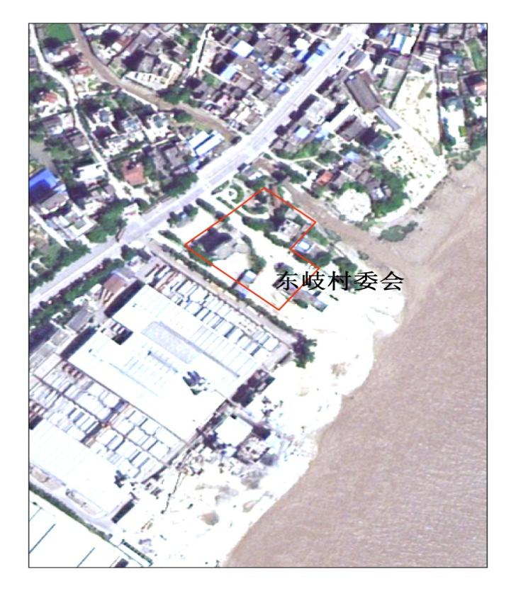

（此件主动公开）
抄送：区人大人事代表工委1份，区政府督查室1份，存档。
福州市马尾区自然资源和规划局办公室 2022年4月15日

